**百度云**

* 都是选微博登录
* 验证码全部大写填写(如果不大写, 有时会提示验证码错误, 即使你的验证码填写正确)
* 确认按钮用鼠标点(回车键有时会提示验证码错误, 即使你的验证码填写正确)
* 登录后如遇到重试页面, 点击几次重试即可.
* 请不要删除网盘里的文件!!!
* 请不要删除网盘里的文件!!!
* 请不要删除网盘里的文件!!!

不要用第三方软件登录！目前封的比较严重。

并不保证当你看到时账号都是可以用的，但是更新的时候肯定都是可以的。

如果有失效账号，麻烦告知一下，或者耐心等待，我会及时处理，谢谢。

账号越来越难弄，且用且珍惜。

每天下午5点半左右开始更新，如果没有更新，说明我忘了或者有事情，不要催哈。

不要用第三方软件登录，尤其是Pandownload。

手机登录的各位麻烦把自动备份取消，你手机上的那些照片我就不说啥了。。。

4.1 更新

账号：16558847480 密码：cgko065572

账号：17550520669 密码：37447kkkk

账号：15773658666 密码：ibdnnd927

账号：17056527349 密码：520haizi88

账号：15309035912 密码：25436kkkk

账号：18390939732 密码：fkcozc448

账号：17088315416 密码：520fafa66

账号：18874922931 密码：cniwwy267

账号：15084984150 密码：qoilcd986

账号：17056527349 密码：520haizi88

账号：17065655573 密码：520haizi88

账号：18874270091 密码：azemhu150

账号：15197574580 密码：ljqrwc905

账号：17088315442 密码：520qinghua88

账号：15086275850 密码：ymm28427

账号：13473724391 密码：qwe123456

账号：15080684297 密码：tdvlco899

账号：13163526034 密码：uuuu3333

账号：15173542108 密码：ytcwae850

账号：18374793879 密码：ujghih424

3.30 更新

账号：15080684297 密码：tdvlco899

账号：18390939732 密码：fkcozc448

账号：13473724391 密码：qwe123456

账号：[wmysd0dg@touzi580.com](mailto:wmysd0dg@touzi580.com) 密码：1irmpx7m5j

账号：[anqraizsl-tr20621@yahoo.com](mailto:anqraizsl-tr20621@yahoo.com) 密码：Fchcoqcv4

3.26 更新

账号：17088315416 密码：520fafa66

账号：17065657647 密码：520lichuan66

账号：17174258870 密码：520fafa66

账号：17088315442 密码：520qinghua88

账号：15197574580 密码：ljqrwc905

账号：17056527349 密码：520haizi88

账号：17065655573 密码：520haizi88

账号：15200241407 密码：etdgxa737

账号：18874270091 密码：azemhu150

3.23 更新

账号：18681588923 密码：tttt5555

账号：15973205264 密码：eczeio175

账号：18273587462 密码：qstypm755

账号：13762128784 密码：atnzyh339

3.22 更新

账号：zanghun1hao@163.com 密码：xkwah6qcwt

账号：15173923383 密码：juhvek912

账号：15527325837 密码：uuuu8888

账号：13974927206 密码：fudhaf339

3.19 更新

账号：16532633703 密码：mianfeivip.coma6

账号：16532964077 密码：mianfeivip.comqd

账号：16534101240 密码：mianfeivip.com8a

账号：15973205264 密码：eczeio175

账号：17088315431 密码：520haizi88

账号：13649889928 密码：ipg53793

账号：15274034156 密码：ckvtzy939

账号：15504424712 密码：tttt5555

账号：18959019973 密码：520fafa66

账号：16532633705 密码：mianfeivip.comb6

账号：13786203006 密码：gnuwvu655

账号：17088315431 密码：520haizi88

账号：17056594761 密码：520haizi88

3.18 更新

账号：15973205264 密码：eczeio175

账号：16557315047 密码：mianfeivip.com3m

账号：15274034156 密码：ckvtzy939

账号：[svipshare79@sina.com](mailto:svipshare79@sina.com) 密码：333555yy

账号：17877712987 密码：lpmxcc361

账号：13649889928 密码：ipg53793

账号：13873028961 密码：ouemfx252

账号：[jishi006639298@163.com](mailto:jishi006639298@163.com) 密码：RIYefg2088x

账号：16532633705 密码：mianfeivip.comb6

账号：18959019973 密码：520fafa66

账号：15211244024 密码：bumttq205

账号：[bbsogr727801@game.weibo.com](mailto:bbsogr727801@game.weibo.com) 密码：ofrp89443

账号：17056527309 密码：520shengdan88

账号：17068484568 密码：520fafa66

账号：[svipshare79@sina.com](mailto:svipshare79@sina.com) 密码：333555yy

账号：18711273675 密码：pgihdp838

账号：17056527401 密码：520haizi88

3.17 更新

账号：13407442368 密码：mnlzll387

账号：15773658666 密码：ibdnnd927

账号：15504424712 密码：tttt5555

账号：13649889928 密码：ipg53793

账号：15908181014 密码：zh869756931

再次提醒,选择微博账号登录

**如何不保存到网盘进行下载？**

**第一种情况：下载的是别人分享的链接**

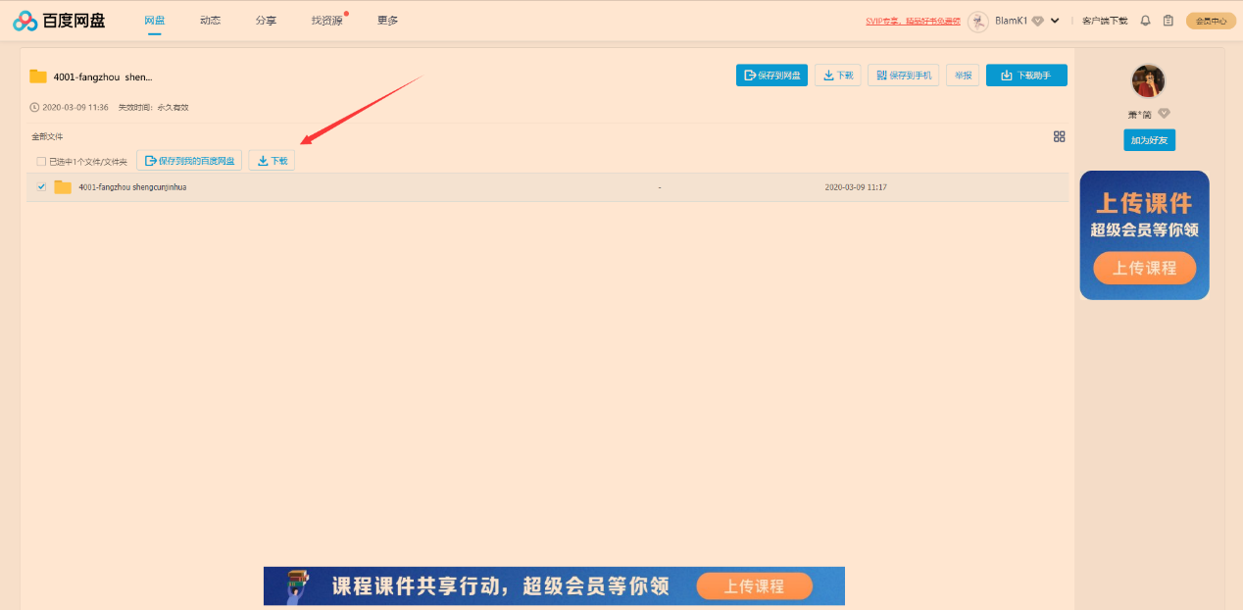

打开链接后，选中要下载的文件，点击下载即可。

**第二种情况：下载的是自己网盘的文件**

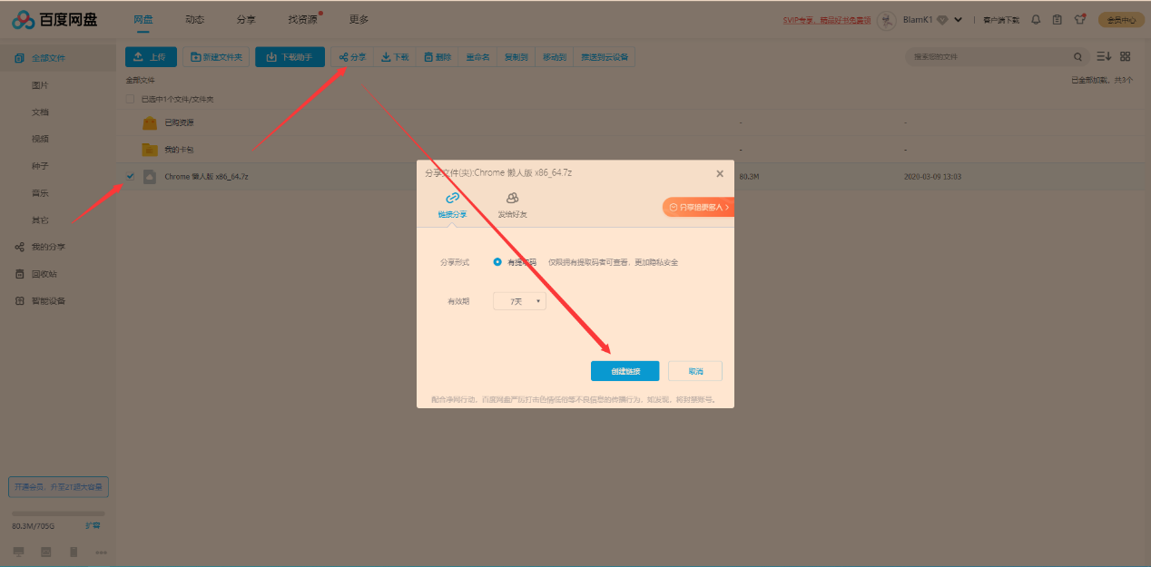

我们要先把要下载的文件进行分享，分享后打开链接，然后执行第一种情况同样的操作。

如果不分享直接点击下载，调用的客户端会自动登录网页端登录的账号。

**对于少量文件如何快速下载？**

如果下载的是少量文件，无论大文件还是小文件，如何不登陆会员账号进行快速下载？可以借助IDM+网盘下载助手，我现在一直在用这个方法，所以基本上不会用到会员账号了（如何下载文件上千还是老老实实用会员账号吧）。

**使用方法：**

* 下载IDM

IDM并不贵，官网：<http://www.internetdownloadmanager.com/>。

如果实在不想购买，直接下载这一个：

<https://www.lanzous.com/b09qu0gzc> 密码：8al3

* 下载油猴插件

油猴插件每个浏览器应该都有，自行去应用商店下载即可。

我用的是Edge浏览器，以这个浏览器为例：扩展 -- > [从 Microsoft Store 获取扩展](https://microsoftedge.microsoft.com/insider-addons?hl=zh-CN) --> 搜索油猴插件，安装即可。

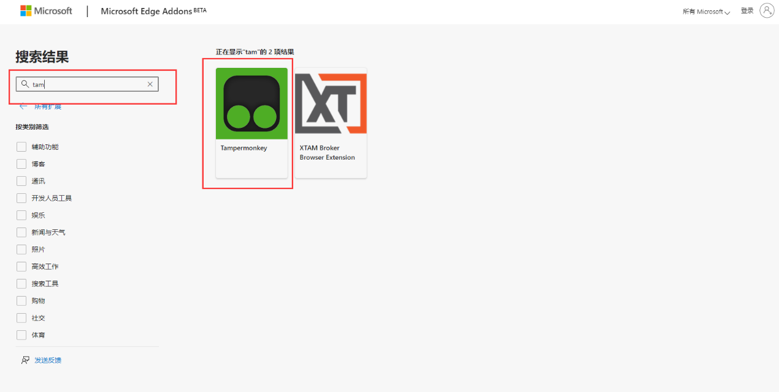

* 下载网盘下载助手

地址：[百度网盘直链下载助手](https://greasyfork.org/zh-CN/scripts/397390-%E7%99%BE%E5%BA%A6%E7%BD%91%E7%9B%98%E7%9B%B4%E9%93%BE%E4%B8%8B%E8%BD%BD%E5%8A%A9%E6%89%8B) 点击安装此脚本即可。

这样，当我们再打开网盘文件分享页时，就会多出一个下载助手。

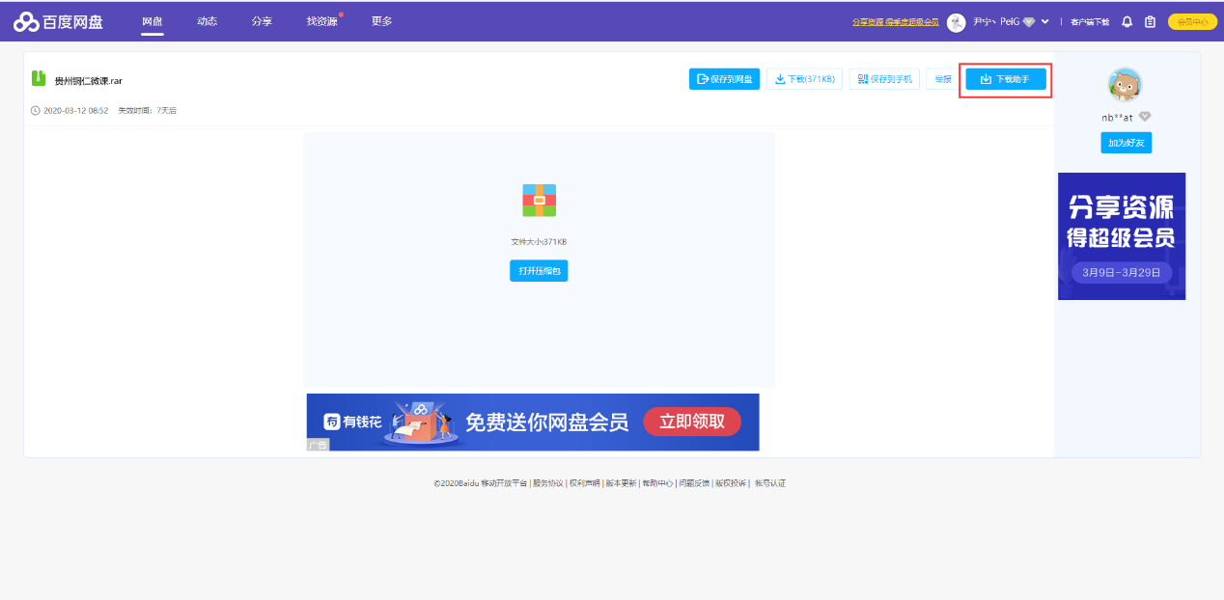

点击下载助手，选择直接下载即可。

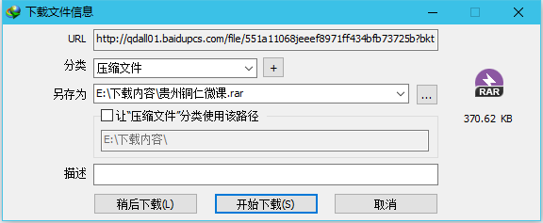

登录自己的网盘也是一样会多出一个下载助手，想下载哪个文件下载哪个就是。

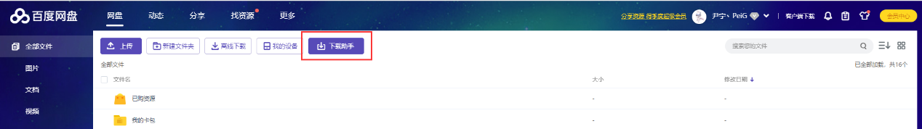

此教程仅支持少量文件，因为下载文件需要一个一个下载。

**其它**

其它账号随缘分享。

**爱奇艺（最好是网页登录）**

账号：17269605532 密码：gqhx48g2（3.16号到期，之后自动续费一年）

账号：18395556424 密码：lsj520hcq

账号：[ey_jc@qq.com](mailto:ey_jc@qq.com) 密码：soeasy233

账号：14745975134 密码：pg123456 （也是奇异果电视会员）

账号：15278573040 密码：199797.xing

账号：<osmmi866@sina.com> 密码：q28244q28244

**迅雷：推荐使用迅雷X登录（一般失效快）**

如果登录显示频繁，点击游戏后登录。

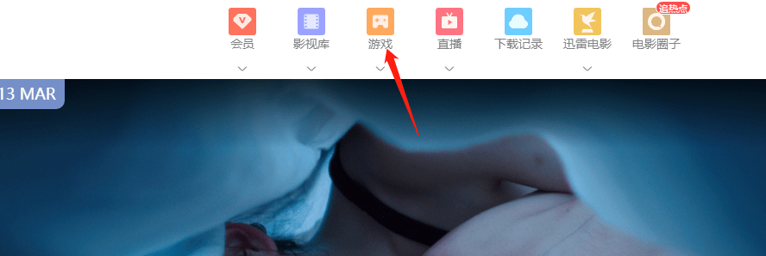

3.18 更新

账号：lmznm4hmut 密码：d39813

账号：pgqtvd2grm 密码：k10271

账号：15815923205 密码：AAA112233

账号：16558634089 密码：stw8939

账号：qno1pj2tkk 密码：o81028

账号：13824408816 密码：led123456

账号：a1980688478 密码：123456789

账号：16558057427 密码：w464666

3.14 更新

账号：16557522010 密码：u933391

账号：wzm908r8c6 密码：r29815

账号：yxrsi1t97b 密码：t82742

3.08 更新

账号：2e@gru.win 密码：x719537

账号：klxtf2577 密码：ph23755

账号：16560905751 密码：830205

账号：luchunlin0328@163.com 密码：l5756528

3.06 更新

账号：1157440121 密码：n37669

账号：syxaqhnuf 密码：lmnjushh

账号：woniizuyc 密码：wdlrllyo

账号：15017668276 密码：a12345

3.02 更新

账号：ctrrk2ayd3 密码：hljhjjjj

账号：18675859048 密码：b0tslfz2

账号：16557467176 密码：c1eknzdg

账号：16557672979 密码：64kwhvzp

账号：17175465411 密码：4odha72q

账号：phmtvh9pcw 密码：h39409

3.01 更新

账号：vky8ib1k3x 密码：nrrnnnrr （白金会员）

账号：wmzww4quyf 密码：d622026 （超级会员）

账号：lw7iqfwvbw 密码：w778899

账号：ngz3odekqg 密码：i63998

账号：po3vb6qa1y 密码：f78782

账号：[a574058244@qq.com](mailto:a574058244@qq.com) 密码：13819918225

账号：pawen392 密码：54558660

账号：bzfci5124 密码：qwe936916

账号：defen714 密码：54558660

账号：sekecn1k9q 密码：betxebep

账号：dbq7nnj840 密码：q88628

账号：ho1uagtx33 密码：r85509

账号：uwtvve2w2e 密码：r95247

账号：sxgerdhvag 密码：q15427

**优酷**

3.14 更新

账号：[dbs507@163.com](mailto:dbs507@163.com) 密码：du222965

账号：[lsr150@163.com](mailto:lsr150@163.com) 密码：du222965

3.06 更新

账号：[kirizt@163.com](mailto:kirizt@163.com) 密码：yy278234

账号：[qnesdx@163.com](mailto:qnesdx@163.com) 密码：yy438857

账号：[362852914@qq.com](mailto:kwkg36@163.com) 密码：abc147258

**腾讯视频**

账号：1703448680 密码：wuaipojie123 （QQ登陆）

**虾米**

账号：13035523102 密码：286467426a